**Projeto BD-ITAC**

Projeto de Big Data and IoT for Alerts and Crisis

**Instituto Tecnológico de Aeronáutica - ITA**

Relatório Sintético

Sprint 01

**Time de Desenvolvimento:**

**PO -** Marco Pellizzola

**SM -** Lineu Lima

**TMs -** Luciana Fogaça, Marcos Lopes, Larissa Menezes, Rodrigo Santana e João Siles



# 1 Introdução

O Projeto BD-ITAC 2016 refere-se ao desenvolvimento de um sistema integrado para o gerenciamento e alerta de crises e que tem por objetivo englobar os conceitos de Big Data e Internet of Things (IoT).

Diferente de outros sistemas, o BD-ITAC 2016 é um projeto acadêmico de alto nível de integração entre dispositivos e tecnologias, testável e desenvolvido de forma ágil.

O TS#06 (Time Scrum 06), responsável pela implantação da estrutura de banco de dados tem como objetivo suportar os demais times e integrar suas necessidades no que diz respeito à persistência de dados. Para tal, o time optou pela utilização de dois modelos distintos. O banco de dados relacional (SQL) e o banco de dados não relacional (NoSQL).

No Sprint#1, o time TS#06 trabalhou na pesquisa de Sistemas de Gerenciamento de Banco de Dados (SGBDs) disponíveis no mercado, reunindo em dois relatórios (SQL e NoSQL) quais os bancos de dados poderiam ser utilizados para o projeto BD-ITAC. Além destes dois artefatos, o time trabalhou na modelagem inicial dos dados e disponibilizou os tutoriais de instalação, configuração e utilização dos mesmos.

**1.1 Objetivo da Sprint**

## Como objetivo do Sprint#01, o TS#06 focou em estudar os SGBDs disponíveis, selecionar as opções mais adequadas ao projeto, disponibilizar uma modelagem básica de dados, disponibilizar tutoriais de uso aos demais times e definir os casos de teste a serem empregados nos bancos selecionados.

## **1.2 Sprint Backlog**

|  |  |
| --- | --- |
| **ID** | **User Story** |
| **TS06-US01** | COMO segmento de Banco de Dados (SQL e NoSQL),  DESEJO ter disponível uma arquitetura mínima da base de dados,  PARA cadastrar, alterar ou apagar Acidentes, Alertas e Crises que estiverem ocorrendo. |
| **TS06-US03** | [META] COMO segmento de Banco de Dados (SQL e NoSQL),  DESEJO estudar os Sistemas de Gerenciamento de Banco de Dados (SGBDs) disponíveis,  PARA identificar aquele que mais se adequa ao projeto BD-ITAC. |
| **TS06-US07** | COMO segmento de Banco de Dados (SQL e NoSQL),  DESEJO selecionar um banco de dados (Chave-Valor, Grafos, Colunas ou Documento), o qual é mais apropriado para minha aplicação,  PARA ter bom desempenho em consultas. |

## 

# 2 Desenvolvimento

## **2.1 Requisitos Funcionais:**

* Banco de dados com configuração básica disponível para todos os times;
* Tutorial de como acessar e consultar o banco de dados;
* Scripts de banco de dados disponíveis para os times;
* Relatório detalhado de pesquisa de tecnologia de Banco de Dados SQL finalizado;
* Relatório detalhado de pesquisa de tecnologia de Banco de Dados NoSQL finalizado

## **2.2 Integração:**

* O TS#06 apesar de possuir integrações com todos os times em virtude de sua natureza, neste primeiro sprint, a integração foi mais acídua com os dois times que já possuíam uma demanda conhecida de banco de dados: TS#01 e TS#02.

**2.3 TS06-US01**

Para esta User Story, o time TS#06 realizou uma modelagem básica de dados baseado nas informações disponibilizadas pelas equipes e em demais informações relevantes ao projeto. Esse modelamento básico irá possibilitar que os demais times comecem a utilizar os serviços de banco de dados já no primeiro Sprint.

Com foco neste objetivo, o time disponibilizou no portal do projeto um documento chamado “Planilha de Geração de Dados” para ser preenchida com a demanda dos demais times com relação ao banco de dados. A função da mesma é evitar trabalho paralelo, centralizando as necessidades em um único arquivo.

Após diversas interações com os demais times, segue abaixo a modelagem que será entregue como artefato desta US:

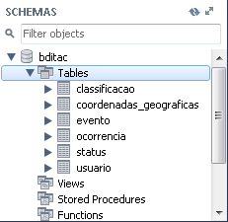   
Figura 01 - Tabelas SQL

Estas tabelas foram inseridas no MySQL (SGBD relacional), o qual foi definido por meio do estudo feito na US03 deste sprint.

Além disso, ainda nesta US, foram desenvolvidos dois tutoriais: o primeiro para instalação, configuração e utilização do MySQL e o segundo com o mesmo propósito para o Cassandra (SGBD não relacional). A modelagem inicial deste último não foi feita nesta sprint, ficando como tarefa futura.

O tutorial pode ser acessado por meio do seguinte link: https://docs.google.com/document/d/1ufqzr7d-BZfc7p8gIqZIUww0QecGEGm1qaHhap1nbDo

Pode-se ressaltar ainda neste sprint a questão dos testes realizados. Na figura 2 é possível visualizar o plano de testes desenvolvido para a US01:

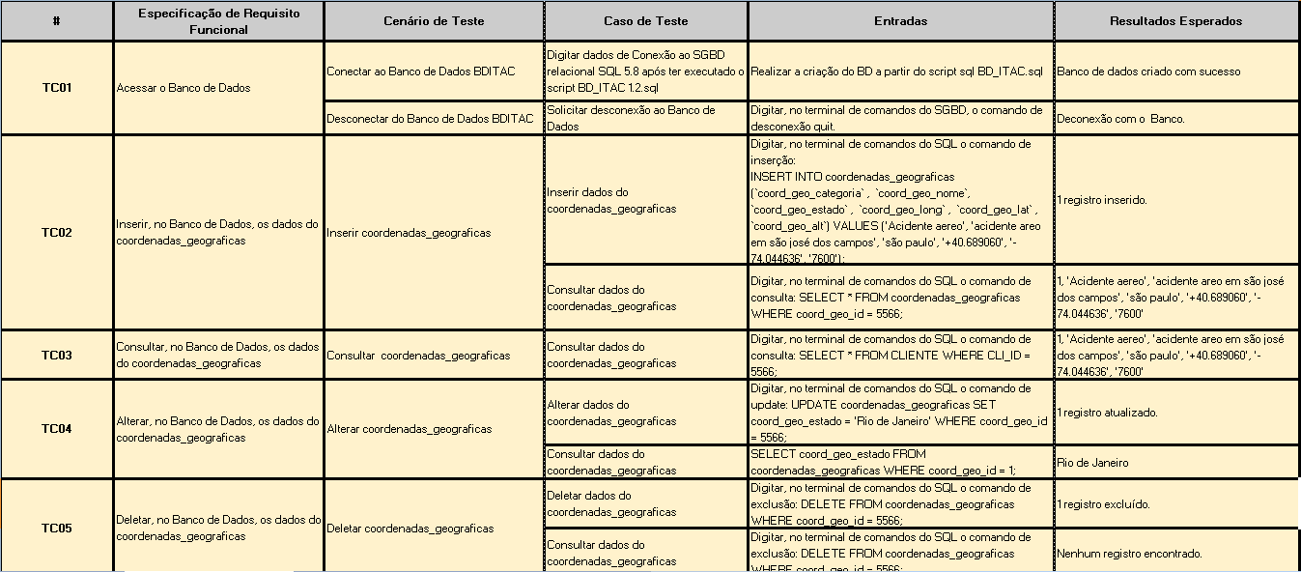

Figura 2 - Plano de testes da US01 na primeira sprint

É importante ressaltar que os testes foram realizados manualmente, utilizando as técnicas de caixa preta baseadas em Diagramas de Estado, uma vez que as interações de persistência de dados foram realizadas seguindo operações básicas (*CRUD*) em banco de dados relacionais.

**2.4 TS06-US03**

Esta User Story tem o propósito de agregar conhecimento ao time. O TS#06 optou por, primeiramente, melhorar o entendimento sobre banco de dados sob contexto do projeto BD-ITAC. Além disso, os integrantes do time tinham mais familiaridade com alguns SGBDs que outros. Desta forma, buscou-se nivelar conhecimento nas ferramentas mais populares para ter subsídio para decidir quais seriam as mais adequadas ao projeto.

Neste caso, cada integrante da equipe pesquisou informações sobre alguns SGBDs relacionais previamente definidos e organizou-os em forma de relatório. Ao final, todos estes dados foram compilados e optou-se pelo uso do banco de dados relacional MySQL, como já descrito no tópico 2.3 deste relatório.

O relatório final pode ser acessado por meio do seguinte link: https://drive.google.com/open?id=0B7rUP-2Wnm_aWDk2cFNhaE81Ums

**Nota:** O planejamento e execução dos testes não se aplica a esta US.

**2.5 TS06-US07**

Da mesma forma que a US03, esta User Story também tem o propósito de agregar conhecimento ao time. No entanto, a US07 é voltada ao estudo dos bancos não relacionais enquanto a US03 faz referência aos bancos relacionais.

Neste caso, novamente cada integrante da equipe pesquisou informações sobre alguns SGBDs não relacionais previamente definidos e organizou-os em forma de relatório. Ao final os dados foram compilados e optou-se pelo uso do banco de dados Cassandra, como já descrito no tópico 2.3 deste relatório.

O relatório final pode ser acessado por meio do seguinte link: https://drive.google.com/open?id=0B7rUP-2Wnm_aLUhDUDFDTVp2VGM

**Nota:** O planejamento e execução dos testes não se aplica a esta US.

## **2.6 Burndown Chart**

O *Burndown chart* indica o progresso do trabalho em desenvolvimento. O Scrum Master do time atualiza o gráfico diariamente para que os Team Members do próprio time ou de outros

A Equipe de Desenvolvimento usa esse gráfico ao longo da *Sprint*, para medir os pontos das histórias finalizadas ao longo dos dias da Sprint e ter uma visibilidade do seu ritmo de trabalho, verificando se o ritmo está adequado para atingir a meta da *sprint*, cumprindo com o que foi planejado.

Ao final da Sprint, é apresentado um gráfico completo, onde pode ser observado, se todos os *story points* foram cumpridos ou não, bem como se todos foram executados e finalizados com sucesso.

A figura 03 mostra o *burndown chart* do TS#06 até o presente momento, próximo do final da Sprint 1.

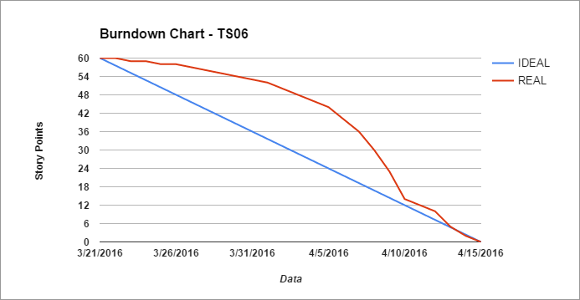

Figura 03 - Burndown Chart Sprint #1 TS#06

## **2.7 Kanban**

Para realização do Kanban, o TS#06 utilizou um conjunto de cartões no trello:

* "Sprint#01 Backlog", com as User Stories e as tarefas gerais para o Sprint1;
* Na categoria "To Do", as User Stories foram divididas em tasks e atreladas a um ou mais membros do time cuja responsabilidade é garantir a execução das tarefas conforme definido no Definition of Done.;
* As tarefas em "Doing", indicam que a tarefa já foi iniciada;
* A última categoria ("Done") indica que uma tarefa já foi realizada e testada para o sprint atual.

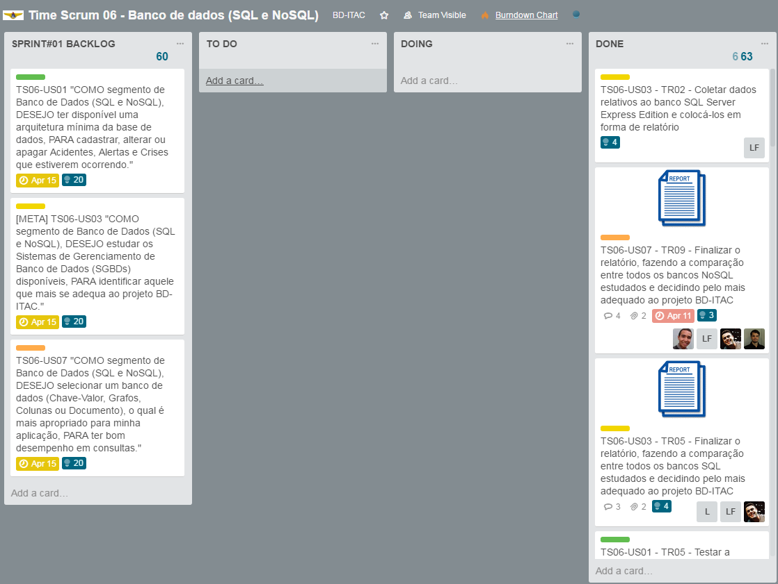

Figura 04 - Kanban Sprint #1 TS#06

# **3 Síntese das Atividades Individuais Realizadas no Sprint**

# 

# 4 Recomendações de melhorias das disciplinas ministradas no 2o Semestre de 2016

# 

# Referências

Projeto BD-ITAC, 2016. <https://sites.google.com/site/interdproj2016/>

Projeto BDIC-DM, 2015. <https://sites.google.com/site/projetobdic32/>

**Apêndices**